**《教室管理与排课系统》**

**需求规格说明书**

目录

1.需求分析 2

1.1 功能需求 2

1.2 性能需求 2

1.3 可靠性和稳定性需求 2

1.4 出错处理需求 2

1.5 约束 2

1.6 逆向需求 3

1.7 将来可能提出的需求 3

2. 逻辑模型 3

2.1 数据模型 3

2.1.1 数据字典 3

2.1.2 实体联系图 5

2.1.3 客户属性图 5

2.1.4 账户属性图 6

2.1.5 收款人属性图 6

2.1.6 收款人帐户属性图 7

2.2 功能模型 7

2.2.1 总体数据流图 7

2.2.2 功能级数据流图 8

2.3 行为模型 9

2.3.1 状态转换图 9

# 1.需求分析

## 1.1 功能需求

1. . 登录/注册/注销

2). 账户管理：余额查询、交易明细、

3). 转账：快捷转账（行内跨行）

4). 快捷生活：电费、水费、煤气费

5). 投资理财：股票、外汇、保险、基金

6). 信用卡服务：账户信息查看、账单查看、信用卡还款等

7). 用户服务: 挂失解挂、联系客服，个人资料查看/修改、个人密码修改；

8). 贷款：贷款申请、贷款查询

9). 收款方管理：（类似通讯录）、添加、删除。

## 1.2 性能需求

1. . 查询类业务在5s内完成。
2. . 修改类业务在5s内完成;

## 1.3 可靠性和稳定性需求

1. . 一周内不出现3次以上错误;
2. . 6个月内至少可用;
3. . 6个月内不可用时间不超过5%;

## 1.4 出错处理需求

1). 不符合格式的输入: 要求重新输入;

## 1.5 约束

使用平台:

选择1):

Windows7/8/10 64 bit;

选择2):

Linux 64 bit;

## 

## 1.6 逆向需求

1. . 系统无须管理实现取款等功能

## 1.7 将来可能提出的需求

无

# 2. 逻辑模型

## 2.1 数据模型

### 2.1.1 数据字典

1). 客户数据字典

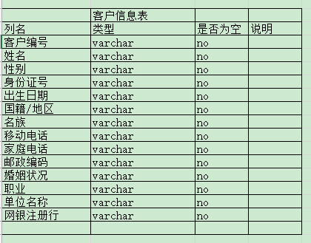

图2-1-1-1 客户数据字典

2). 客户账户数据字典

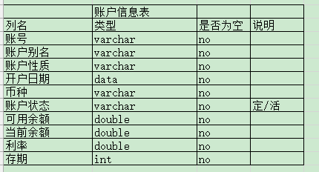

图2-1-1-2 客户账户数据字典

3). 收款人数据字典

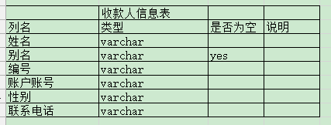

2-1-1-3 收款人数据字典

4). 收款人帐户数据字典

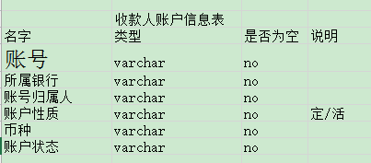

2-1-1-4 收款人帐号数据字典

### 2.1.2 实体联系图

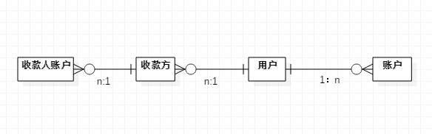

图2-1-2 实体联系图(E-R图)

### 2.1.3 客户属性图

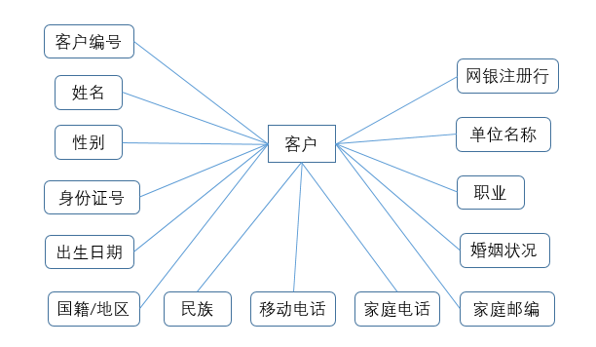

图2-1-3 客户属性图

### 2.1.4 账户属性图

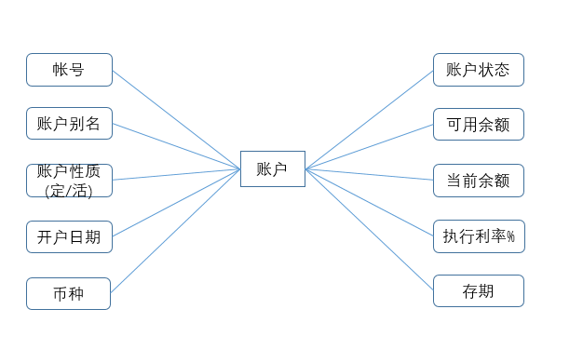

图2-1-4 账户属性图

### 2.1.5 收款人属性图

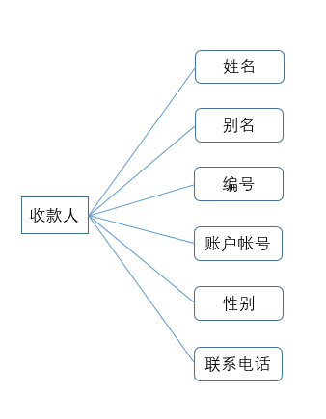

图2-1-5 收款人属性图

### 2.1.6 收款人帐户属性图

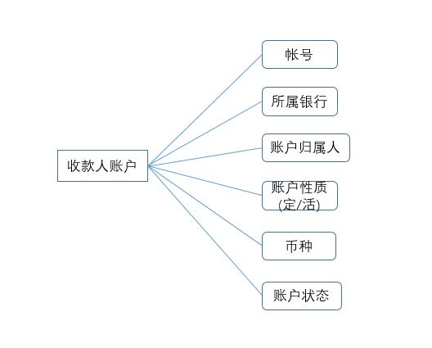

图2-1-6 收款人账户属性图

## 2.2 功能模型

### 2.2.1 总体数据流图

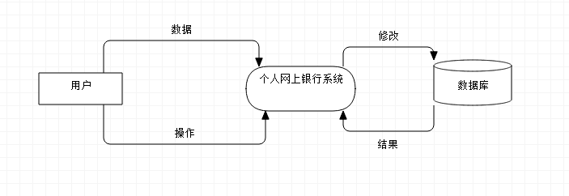

### 2.2.2 功能级数据流图

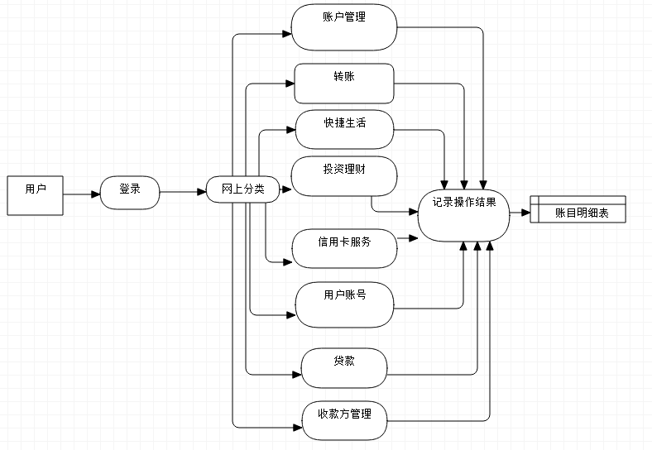

## 2.3 行为模型

### 2.3.1 状态转换图

1). 总体状态转换图

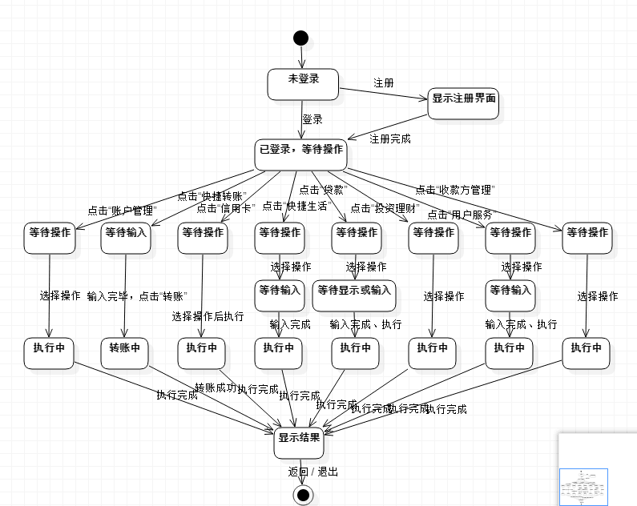

图2-3-1-1 总体状态转换图

2). 细分状态转换图

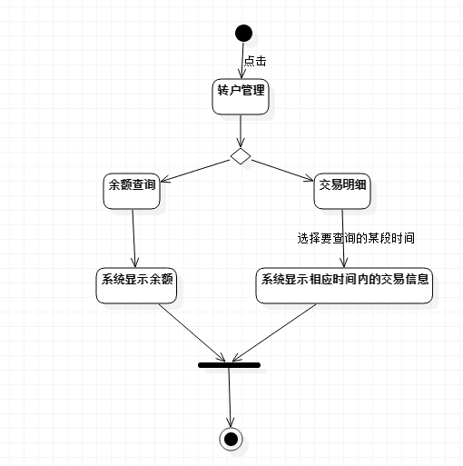

图2-3-1-2 账户管理模块状态转换图

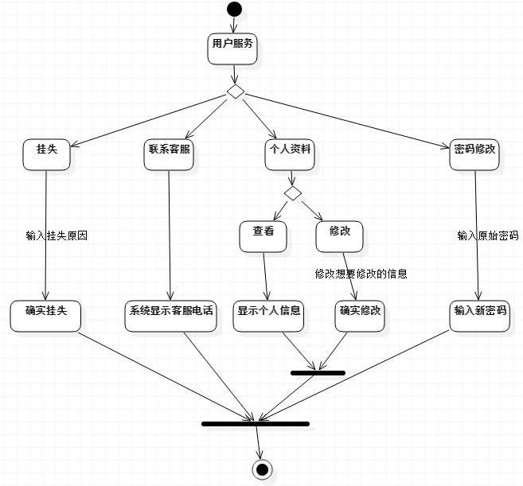

图2-3-1-3 用户服务模块状态转换图

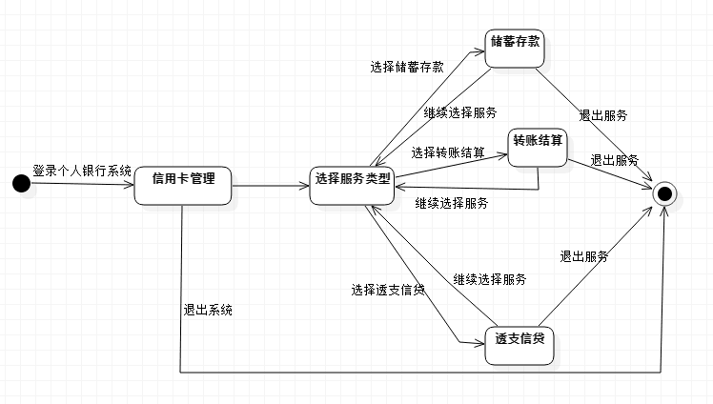

图2-3-1-4 信用卡管理模块状态转换图

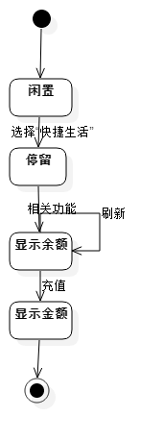

图2-3-1-5 快捷生活模块状态转换图

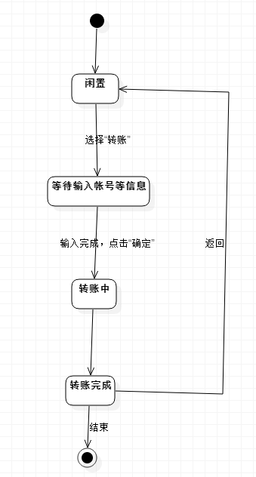

图2-3-1-6 转账模块状态转换图